Краткие методические указания
по выполнению контрольной работы по курсу

Инженерная графика

Заочное отделение

2017
Программа.
1. Введение. Геометрическое черчение.
Цели и задачи предмета «Инженерная графика» Стандарты Единой системы конструкторской документации (общие сведения).
2.Графическое оформление чертежей.
Линии чертежа по ГОСТу. Форматы чертежей. Чертежный шрифт ГОСТ2.-304-81.
3.Приемы вычеркивания контуров технических деталей.
Масштабы по ГОСТу. Правила нанесения размеров. Уклон . Конусность. Деления окружностей. Сопряжения. Построение овалов (окружности в изометрии). Построение лекальных кривых. Обводка.
4.Основы начертательной геометрии. Проекционное черчение.
Метод Г.Монжа. Точка и прямая. Понятие о координатах точки и системы координатных плоскостей (V,H,W).
Построение комплексных чертежей.
Плоскость. Способы преобразование проекций. Способ вращения. Нахождения натуральной величины отрезка.
Аксонометрические проекции (изометрическая и косоугольная диметрическая). Изображения плоских фигур и геометрических тел. Поверхности и тела. Построение проекции точек, принадлежащих поверхностям геометрических тел.
Пересечение поверхностей геометрических тел плоскостями. Взаимное пересечение поверхностей геометрических тел.

Графические работы выполняются по индивидуальным заданиям. Задания соответствуют номеру варианта (порядковый номер по журналу группы). Выполнять задания следует в той последовательности, в которой они приведены в данном пособии. Все графические работы оформляются согласно действующим ГОСТам, должны быть выполнены в карандаше на бумаге стандартных размеров (формате) с основной надписью 185х55. Обозначение чертежей производят по схеме:

НМК.002017. ХХ. ХХ,
1 2
где
1– номер варианта;
2 – номер задания.
Перед выполнением чертежа необходимо изучить теоретический материал по лекциям и учебной литературе.

Контрольная работа № 1
Контрольная работа №1 выполняется на листах чертежной бумаги формата А3 (297x420) и А4 (210х297).
- Линии чертежа. Шрифт.
- Сопряжение.
- Проекции геометрических тел.
- Комплексный чертеж.
Проверить правильность выполнения. Обвести чертеж в соответствии с требованиями ГОСТ2. 303-68 и подписать его чертежным шрифтом.
1. Лист №1 Выполняется в соответствии с образцом (Приложение 1).
“Линии чертежа. Шрифт”
НМК. 002017.ХХ.01
На листе чертежной бумаги форматом А3 (297x420) Выполнить шрифтовую композицию “Линии чертежа. Шрифт” .
2. Лист №2 выполняется на листе чертежной бумаги форматом А4 (210х297) в соответствии с вариантом (Приложение 2)
НМК. 002017.00.02
«Сопряжение».
Построить главный вид детали в масштабе 1:1 с построением сопряжений и делением окружности на равные части. Нанести необходимые размеры и надписи.
3. Лист №3 выполняется на листе инженерной бумаги форматом А3(297x420) по примеру выданного образца (Приложение 3).
НМК. 002017.00.03
“Проекции геометрических тел”
Перечертить геометрические тела и построить принадлежащие их поверхностям точки на чертеже и наглядном (изометрия) изображении.
- Лист №4 выполняется на листе чертежной бумаги форматом А3(297x420) по примеру выданного образца (Приложение 5).
НМК. 002017.00.04
В масштабе 1:1 построить по изометриям моделей три основных вида. Проставить размеры. Изометрия деталей дана в Приложение 4.
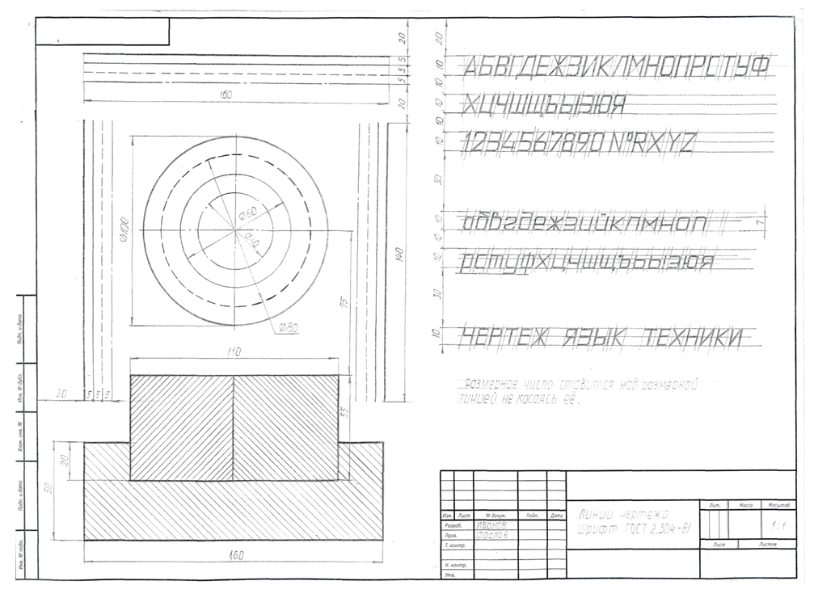
Приложение 1
Приложение 2

Вариант 1
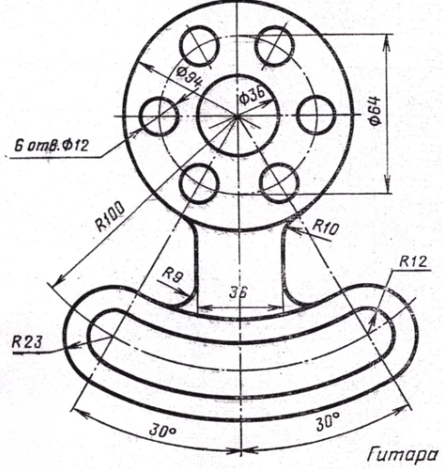
Вариант 2
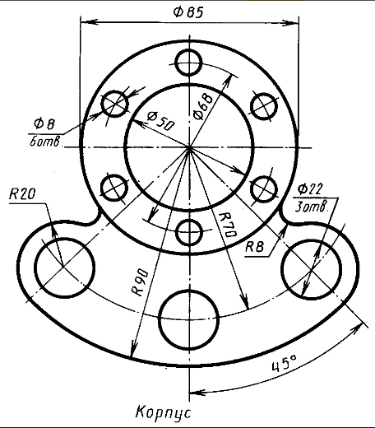
Вариант 3
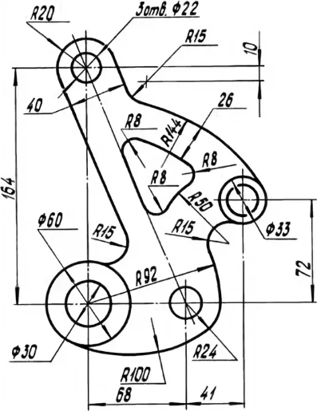
Вариант 4
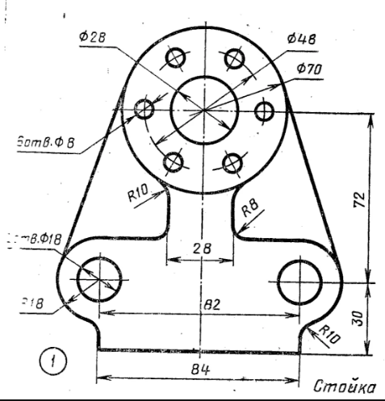
Вариант 5
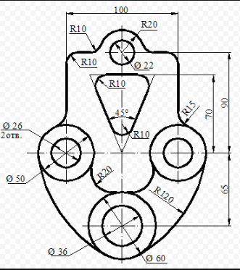
Вариант 6
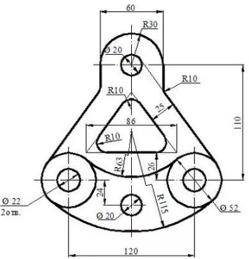
Вариант 7
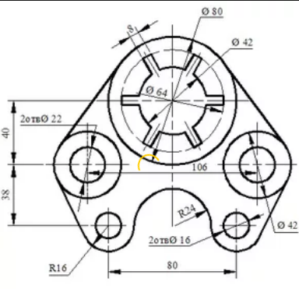
Вариант 8
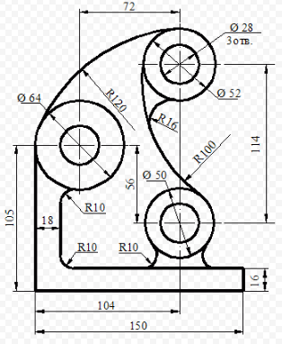
Вариант 9
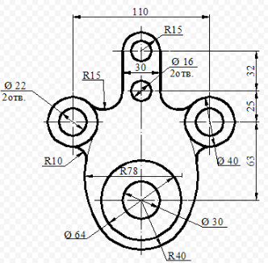
Вариант 10
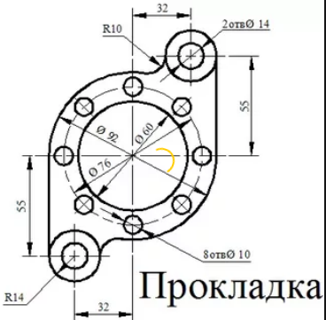
Вариант 11
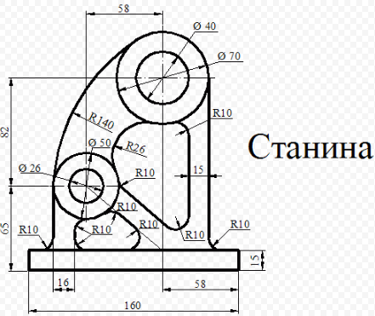
Вариант 12
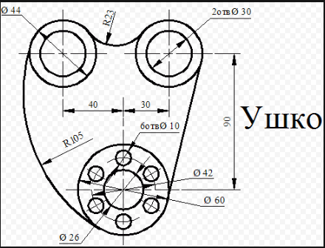
Вариант 13
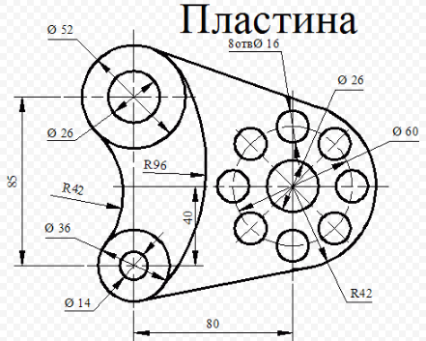
Вариант14
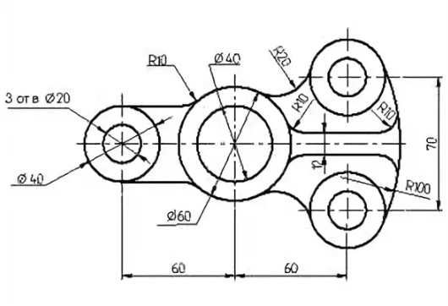
Вариант15
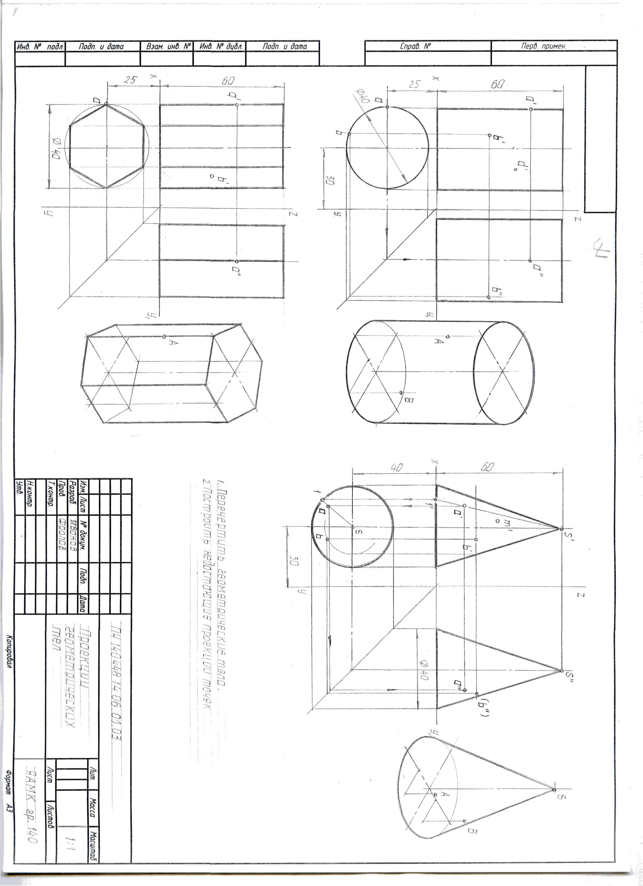
Приложение 3

Приложение 4
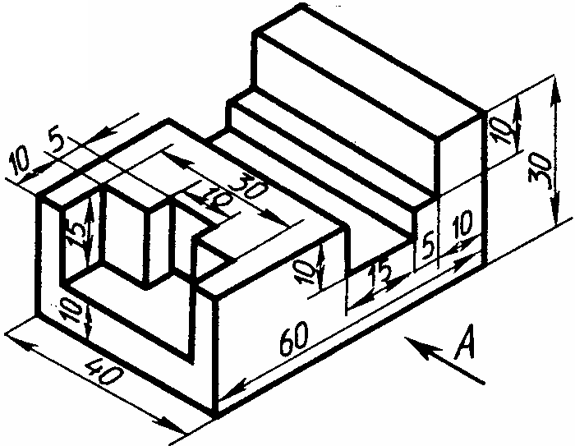
Деталь 1

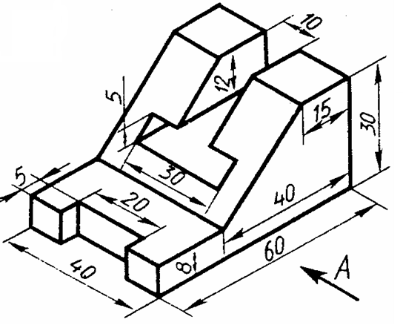
Деталь 2
Приложение 5

